JSP 和 Servlets
- 这两者是Java EE 的最重要组成部分
- Spring，JSF，Struts等流行框架都是基于这两者搭建的

JSP脚本的语法
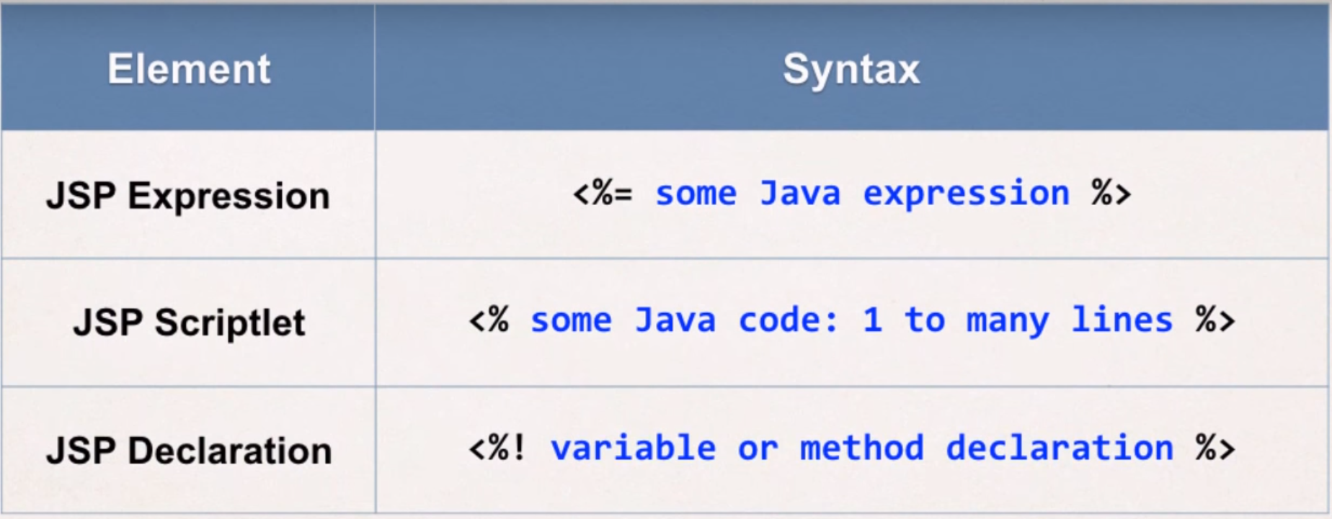
- ! 读作exclamation

-一些表达式和脚本例子:
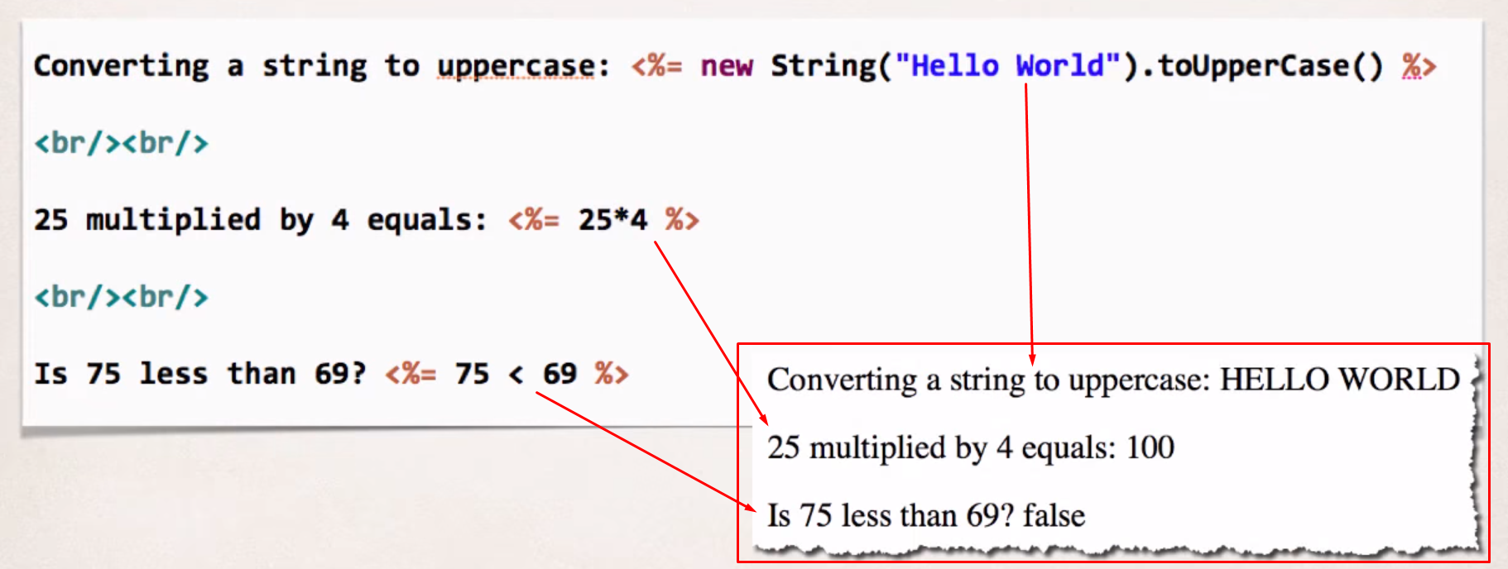

- 遍历打印:
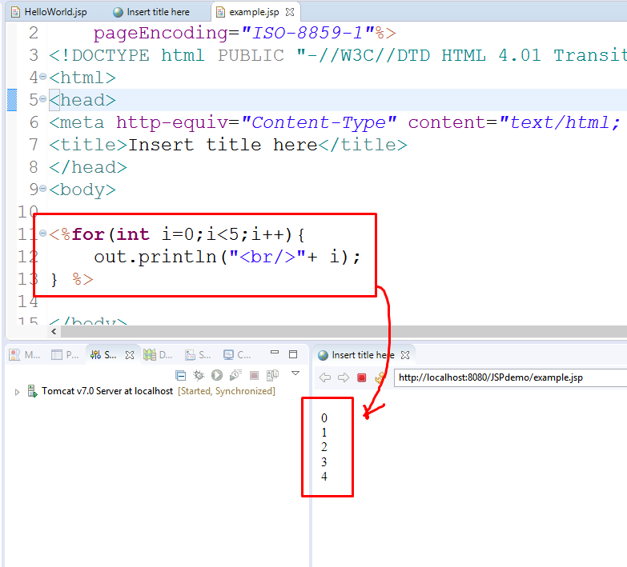
//注意 enhanced for loop只能遍历数组时使用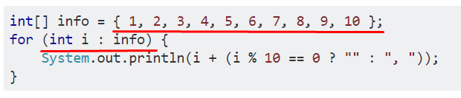

- JSP函数声明 注意 语法是 <%! 函数 %>：
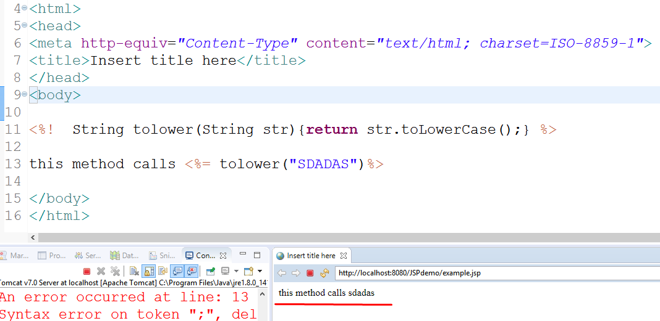

JSP调用java类

